台大教職員工文康中心
自主管理使用說明
文康會幹事 邱淑美
Tel: 33665052
smchiou@ntu.edu.tw
- 如何取得門禁卡進入文康中心？ ---------------------------- P. 2
- 文康中心室內燈光開關一覽表 -------------------------------- P. 2
- 如何使用麥克風？ ----------------------------------------------- P. 2
- 如何使用卡拉OK設備？ -------------------------------------- P. 4
- 如何使用自備電腦輸出影像及聲音？ ----------------------- P. 4
- 使用後復原工作注意事項 -------------------------------------- P. 4
- 文康中心桌椅擺設相對位置圖 --------------------------------- P. 4
- 文康中心復原工作檢查表 ---------------------------------------- P. 6
- 如何取得門禁卡進入文康中心？
地點：綜合體育館(小巨蛋)一樓服務台。
證件：繳費收據第一聯、個人證件。

- 文康中心室內燈光開關一覽表
燈光 | 開關位置 | 備註
室內左半照明 | 進門右邊門後
室內右半照明 | 會議室門後
舞台 | 櫃檯左前方 | 使用大銀幕時，不用全開以免過亮。
舞池 | 櫃檯上「燈光控制器」 | 僅提供全校活動使用，請勿開啟電源或操控以免損壞。
- 如何使用麥克風？
  - 場地費有包含借用音響設備者，才能取得鑰匙，開啟櫃檯上之木箱蓋。
  - 以小鑰匙開啟木箱蓋的前、後鎖後，將木箱蓋安置於適當地方。
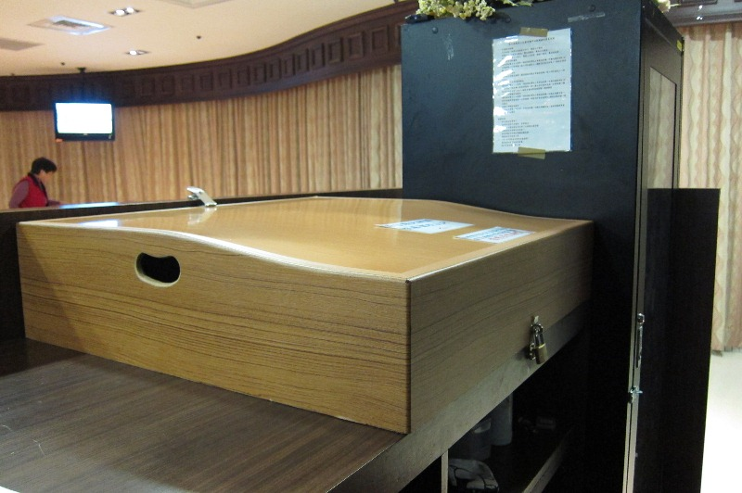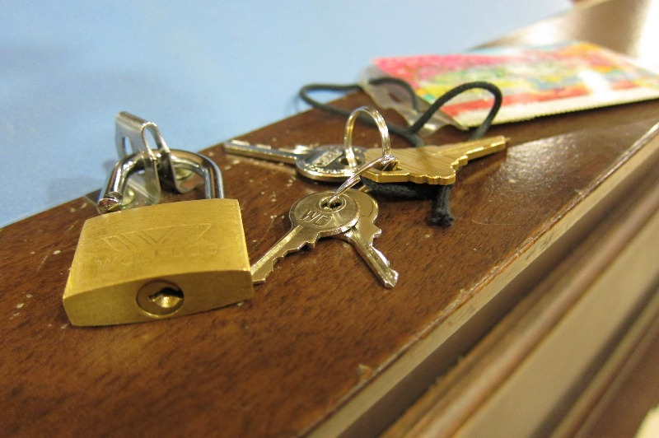
  - 開啟「總電源」（在櫃檯上「燈光控制器」的前方）。
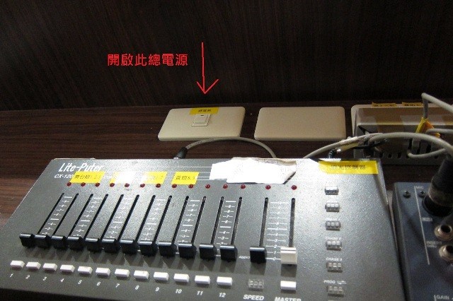
  - 開啟YAMAHA 混音器（不是「燈光控制器」！）請注意「總音量」是在最底部「00」的位置，再開啟右前方側面電源開關，以避免損壞喇叭。
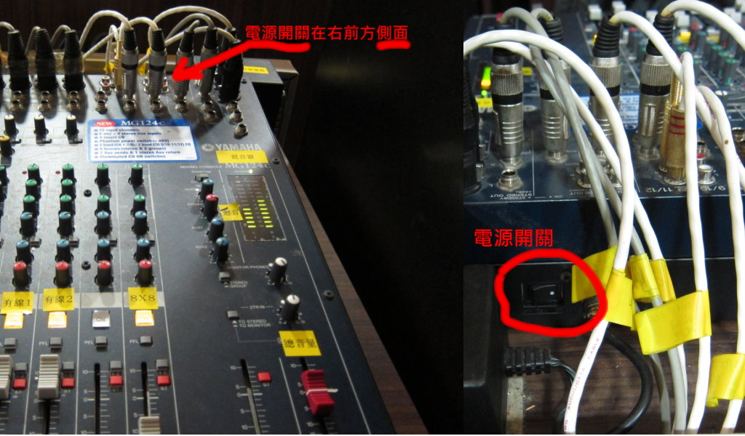
- 有線1, 有線2麥克風：位於舞台左側的歌者小電視檯上。
- 無線2, 無線4麥克風：位於器材置物櫃的塑膠抽屜內，使用兩顆3號充電電池（塑膠抽屜內有充電器），麥克風上面有液晶顯示電池用量。
- 調整音量：
    - 往上輕推「總音量」、「有線1」、「有線2」（或「無線2」、「無線4」）音量控制鍵，避免超過「白色」註記點，以免音量過大造成設備損壞，須負賠償責任。
    - 按下「有線1」、「有線2」（或「無線2」、「無線4」）下方透明方形「ON」開關（亮黃燈表示是開啟狀態）。
    - 若講話回音太大，可以調整總音量上方之回音控制扭。
    - 其它的旋鈕、控制鍵請勿任意操控，線路禁止插拔。
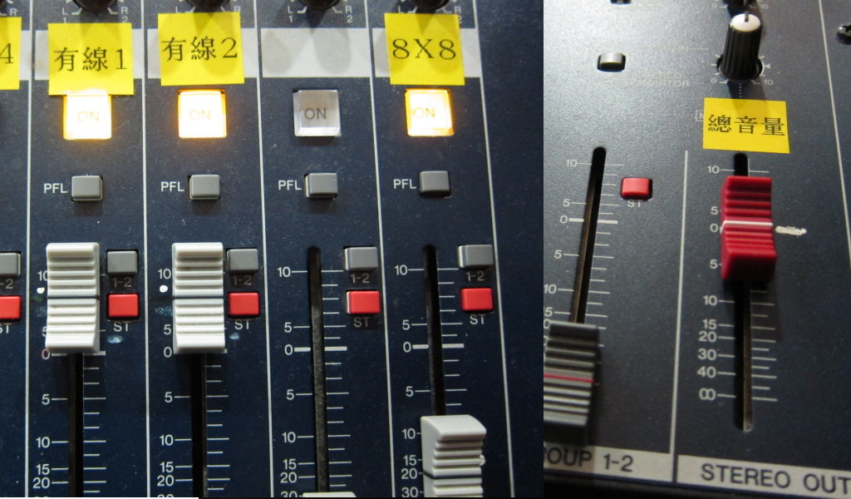
- 如何使用卡拉OK設備？
- 如何使用自備電腦輸出影像及聲音？
- 使用後復原工作注意事項
- 務必預留善後工作時間，以便於借用時間內結束、準時離開，晚上時段以不影響體育館晚上10:00閉館為原則。
- 收舞台的大銀幕：用「大銀幕」遙控器，按上面的「收」鍵。
- 關投影機：用「單槍投影機」遙控器的對著投影機按一下紅色電源開關，等出現關機提示字幕時，再按一次紅色電源開關，以關閉電源。
- 關YAMAHA混音器：將所有音量控制鍵往下推到最底部，再關閉電源（右前方側面），以避免損壞喇叭。
- 所有電源都必須關掉！！！
- 文康中心桌椅擺設相對位置圖
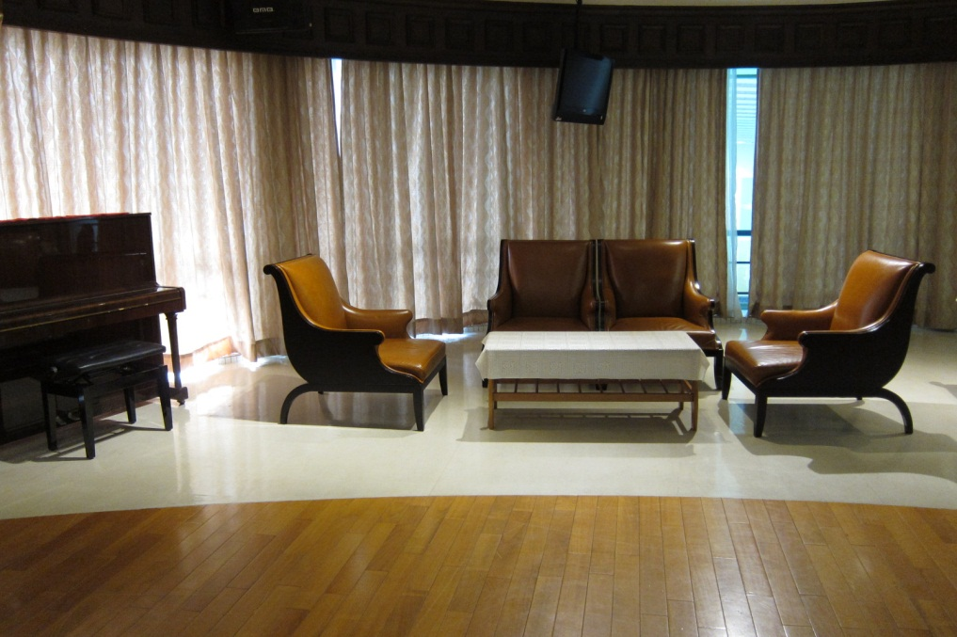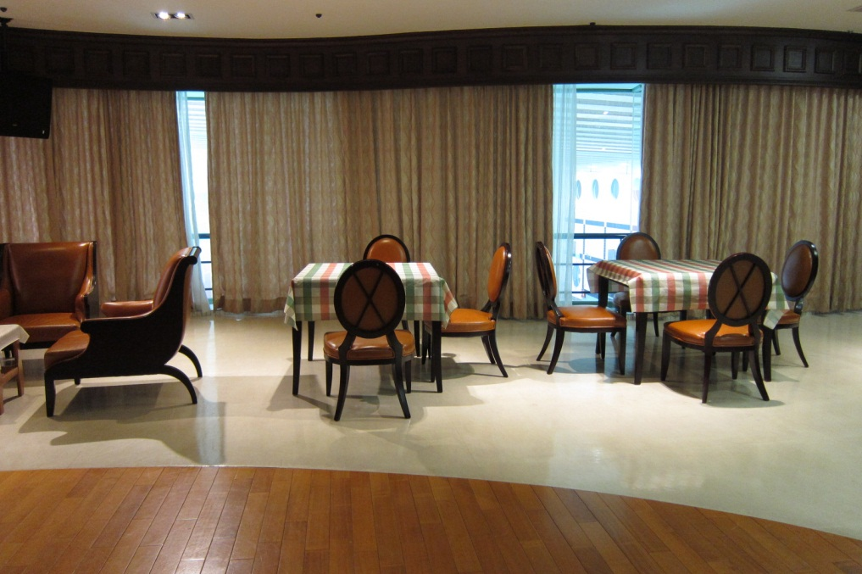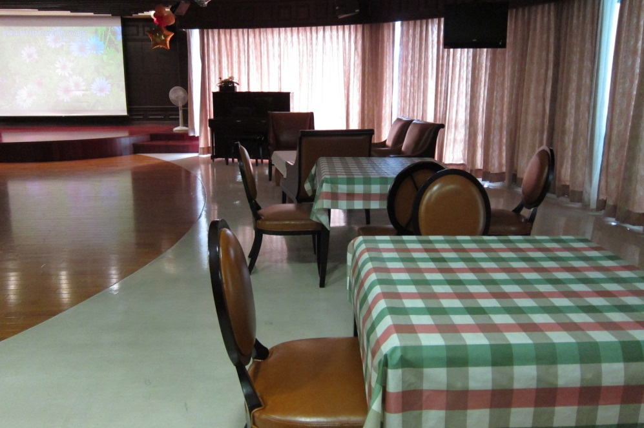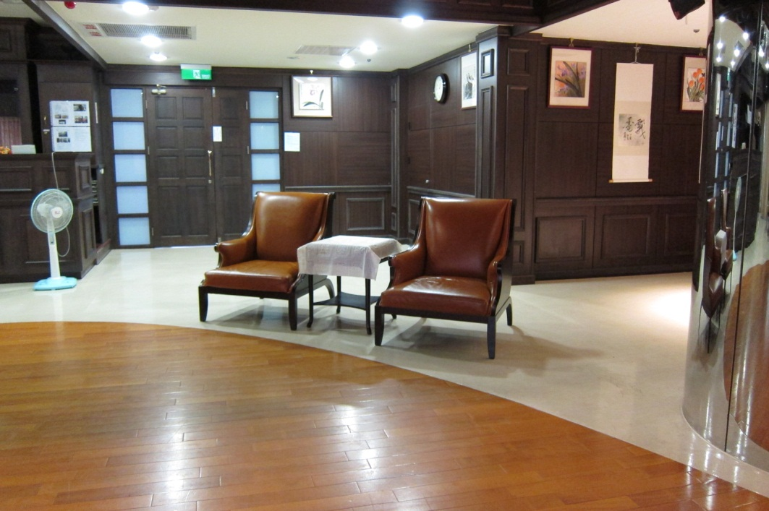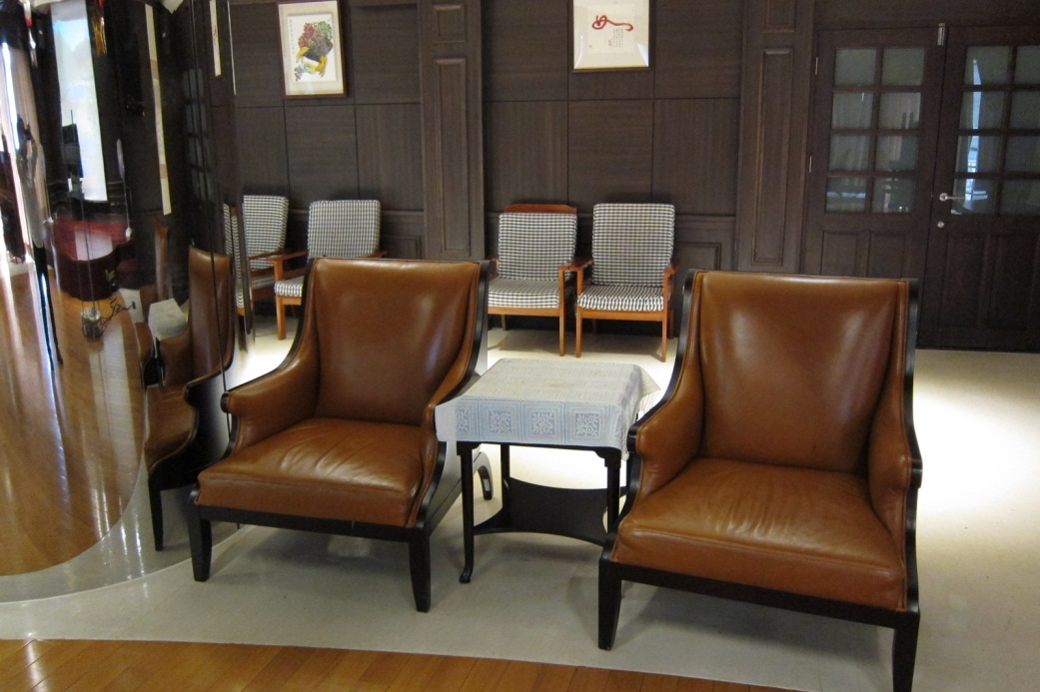
- 文康中心復原工作檢查表
- 開放空間復原工作檢查表
- 卡拉OK場地復原工作檢查表

